**ΦΥΛΛΟ ΕΡΓΑΣΙΑΣ ΓΙΑ ΤΟ ΔΕΥΤΕΡΟ ΜΑΣ ΠΑΙΧΝΙΔΙ ΜΕ ΤΟ SCRATCH**

Θα προσπαθήσουμε να δημιουργήσουμε στο Scratch, έναν λαβύρινθο, όπου το γατάκι μας προσπαθεί να φτάσει το ψαράκι χρησιμοποιώντας τα βελάκια του πληκτρολογίου.

**1.** **Το πρώτο μας βήμα είναι να δημιουργήσουμε τον λαβύρινθο δηλαδή το σκηνικό μας.**

Κάνουμε κλικ κάτω δεξιά στη σκηνή και έπειτα πάνω αριστερά κλικ στην καρτέλα υπόβαθρα. Ζωγραφίζουμε τον λαβύρινθο όπως τον βλέπουμε στο κάτω μέρος του φύλλου εργασίας ή όπως τον φανταζόμαστε (το εργαλείο παραλληλογράμμου ή το εργαλείο της γραμμής θα μας βοηθήσει). *ΠΡΟΣΟΧΗ: ΔΩΣΤΕ ΜΟΝΟ ΕΝΑ ΧΡΩΜΑ ΣΤΑ ΠΑΡΑΛΛΗΛΟΓΡΑΜΜΑ Η΄ ΤΙΣ ΓΡΑΜΜΕΣ!*

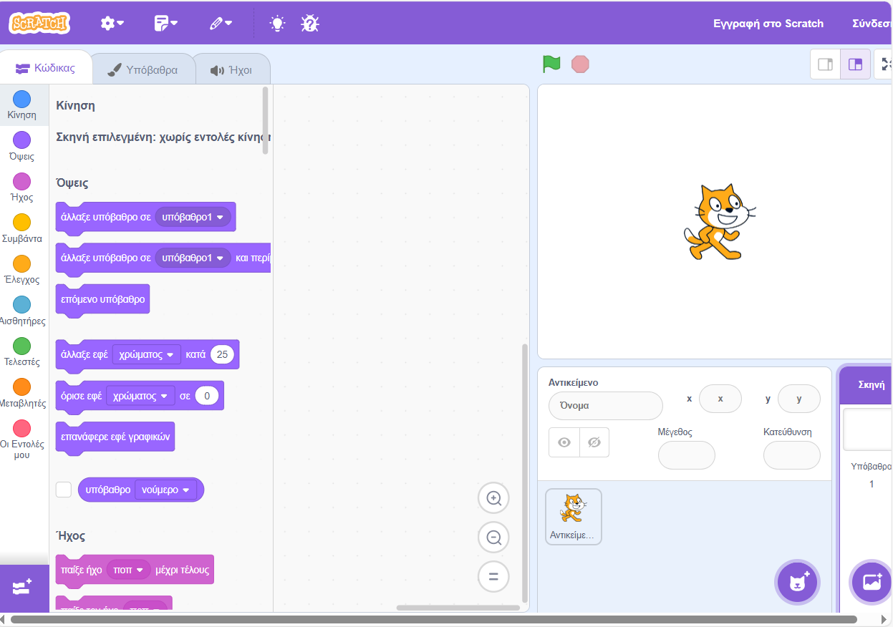

**2. Έπειτα προσθέτουμε στο σκηνικό μας τις μορφές μας** δηλαδή το γατάκι και το ψαράκι **και τις μικραίνουμε** ώστε να χωράνε στο σκηνικό μας.

**3. Ώρα να δώσουμε ζωή στο γατάκι ή αλλιώς ώρα να προγραμματίσουμε**!

Προσπαθούμε να σκεφτούμε τι θέλουμε να κάνει το γατάκι κάθε φορά που πατάμε κάποιο βέλος (πχ. Πατώντας το κάτω βελάκι θέλουμε να δείξει στην κατεύθυνση κάτω και να κινηθεί 10 βήματα κ.τ.λ). Θυμηθείτε ότι το γατάκι κινείται πάντα στην κατεύθυνση στην οποία κοιτάει.

**ΧΡΗΣΙΜΕΣ ΕΝΤΟΛΕΣ**

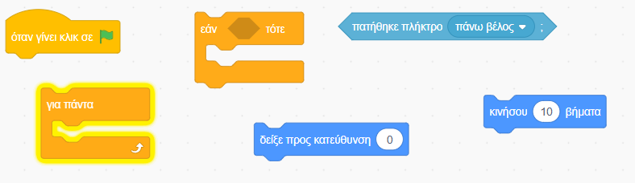

**ΠΡΟΣΟΧΗ!!!** Όταν το γατάκι φτάσει (ακουμπήσει) στο ψαράκι θα πρέπει το ψαράκι να πει «Νίκησες!!!»

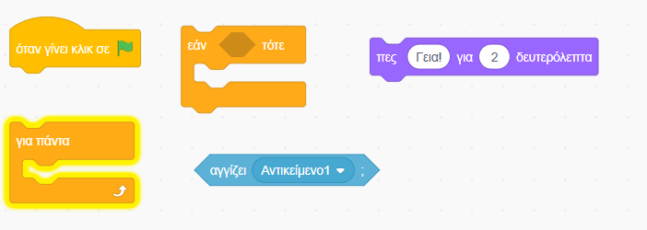

**4.** **Υπάρχουν και όρια (όπως πάντα)**

Δεν ξεχνάμε ότι αν το γατάκι συναντήσει (ακουμπήσει) τοίχο δεν μπορεί να τον διαπεράσει αλλά θα πρέπει να εμφανιστεί ένα μήνυμα (π.χ πρόσεχε ή έχασες ή τοίχος) και να επιστρέψει στην αρχική του θέση. Επίσης ο λαβύρινθός μας έχει κάποια όρια (δεν πρέπει το γατάκι να εξαφανιστεί από την οθόνη). Τέλος όταν ξεκινάμε νέο παιχνίδι θα πρέπει το γατάκι μας να βρίσκεται στην αρχή του λαβύρινθου.

**ΧΡΗΣΙΜΕΣ ΕΝΤΟΛΕΣ**

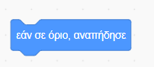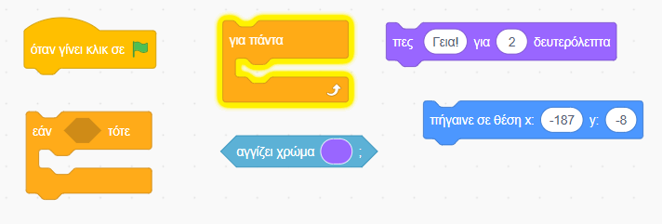

Μην ξεχνάτε να δοκιμάζετε κάθε εντολή που δίνετε!

Καλή επιτυχία

